ЖИДКОКРИСТАЛЛИЧЕСКИЙ ЦВЕТНОЙ ТЕЛЕВИЗОР
РУКОВОДСТВО ПОЛЬЗОВАТЕЛЯ
LCD-2031

Дорогой покупатель!
Благодарим Вас за то, что Вы приобрели этот жидкокристаллический телевизор. Мы надеемся, что Вы долгие годы будете с удовольствием пользоваться им.
Цель этого руководства – как можно быстрее и проще провести Вас через процедуры настройки и управления жидкокристаллического телевизора.

Пожалуйста, прочтите внимательно инструкции по техники безопасности и эксплуатации, перед тем как начнете пользоваться им.

КЛАСС БЕЗОПАСНОСТИ

Данный прибор принадлежит к классу безопасности I IEC. В целях безопасности эксплуатации должно быть обеспечено заземление.

СОДЕРЖАНИЕ

Важные меры предосторожности 3
Описание основных характеристик телевизора 3
Краткая инструкция по эксплуатации 4
Ознакомление с функциями Вашего нового телевизора 6
Выбор места для установки телевизора 7
Подключение Вашего телевизора 7
Подключение аудио/видеооборудования 7
Подключение персонального компьютера или ноутбука 8
Подключение антенны 8
Использование пульта дистанционного управления 9
Подготовка пульта дистанционного управления к эксплуатации 9
Управление с помощью "быстрых" клавиш 10
Управление с помощью меню 13
Использование меню Picture Parametrs (параметры изображения) 13
Использование меню Audio Settings (звук) 13
Использование меню Geometry (смещение изображения) 14
Использование меню General Settings (основные установки) 14
Использование меню Search (поиск) 15
Дополнительная информация 17
Чистка и уход 17
Выявление и устранение неисправностей 18
Технические характеристики 19

 | Символ молнии, заключенный в равносторонний треугольник, предназначен для предупреждения пользователя о присутствии внутри корпуса прибора неизолированного опасного напряжения, величина которого может быть достаточна для создания опасности поражения электрическим током.
ВНИМАНИЕ!  ДЛЯ СНИЖЕНИЯ ОПАСНОСТИ ПОРАЖЕНИЯ ЭЛЕКТРИЧЕСКИМ ТОКОМ, НЕ СНИМАЙТЕ КРЫШКУ (ИЛИ ЗАДНЮЮ ПАНЕЛЬ). ВНУТРИ ТЕЛЕВИЗОРА НЕТ ДЕТАЛЕЙ, ПРЕДНАЗНАЧЕННЫХ ДЛЯ ОБСЛУЖИВАНИЯ ПОЛЬЗОВАТЕЛЕМ. ДЛЯ ПРОВЕДЕНИЯ ТЕХ-НИЧЕСКОГО ОБСЛУЖИВАНИЯ ОБРАЩАЙТЕСЬ К КВАЛИФИ-ЦИРОВАННОМУ ОБСЛУЖИВАЮЩЕМУ ПЕРСОНАЛУ | Восклицательный знак внутри равно-стороннего треугольника предупреждает пользователя о наличии важных инструкций по эксплуатации и ремонту в литературе, входящей в поставку телевизора.

МЕРЫ ПОЖАРНОЙ И ЭЛЕКТРИЧЕСКОЙ БЕЗОПАСНОСТИ
Во избежание перегрева прибора обеспечьте достаточную вентиляцию. Избегайте попадания посторонних предметов в корпус прибора, таких, как шпильки, гвозди, бумага и т.д. Не устанавливайте телевизор в книжный шкаф или другие замкнутые объемы, в которых не может быть обеспечена достаточная вентиляция. Не ставьте телевизор на ковер или кровать, поскольку при этом могут быть загорожены низкорасположенные вентиляционные отверстия.
Не ставьте емкости с жидкостями, включая вазы для цветов, сосуды с химикатами или водой и т.п. на верхнюю часть прибора, во избежание попадания жидкости внутрь корпуса прибора. Если представляющий опасность предмет попал внутрь телевизора, немедленно выключите прибор и вызовите квалифицированного технического специалиста для извлечения предмета.
Никогда не ставьте тяжелые предметы, например, сам телевизор, на сетевой кабель, во избежание повреждения сетевого кабеля. Не располагайте кабель в непосредственной близости от нагревательных приборов. Не допускайте образования узлов на кабеле или его запутывания. Не удлиняйте кабель. При отключении кабеля из розетки всегда держитесь за вилку, никогда не тяните за кабель.

ПРЕДУПРЕЖДЕНИЕ
Не снимайте заднюю панель телевизора. Случайное прикосновение к деталям, находящимся под высоким напряжением, может привести к удару электрическим током. В случае необходимости внутренней настройки свяжитесь с Вашим продавцом.
Если из Вашего телевизора идет дым, доносится странный звук или исходит запах, продолжать его эксплуатацию опасно. Немедленно выключите питание, выньте вилку из розетки и свяжитесь с Вашим продавцом.
На время отпуска или в других случаях, когда Вы длительное время не будете использовать телевизор, вынимайте вилку кабеля питания из розетки.
Доступ к прибору должен быть ограничен для детей или лиц с ограниченными физическими возможностями без соответствующего присмотра.

Описание основных характеристик телевизора
- Мультимедийный телевизионный приемник и монитор для персональных компьютеров - "все в одном".
- Широкий угол обзора – более 170 градусов
- Цифровой дисплей достоверно воспроизводит изображения, без искажения или размытия, он не подвержен воздействию магнитных или геомагнитных эффектов.
- Функция автоматической настройки с запоминанием 200 каналов
- Поддержка различных систем цветного телевидения (PAL, SECAM)
- Таймер включения/выключения
- Системы NICAM/A2 и телетекста
- Многоязычное экранное меню (OSD)
- Низкое потребление электроэнергии и низкое электромагнитное излучение

Краткая инструкция по эксплуатации
1. Подключение
Подключите антенну, кабель системы кабельного телевидения (CATV) или внешнее оборудование (например, наружную антенну, блок системы кабельного телевидения, VCD-проигрыватель, DVD-проигрыватель, видеомагнитофон, телевизионную приставку, и т.д.) к соответствующим разъемам или интерфейсу с задней стороны телевизора (для обеспечения правильного подключения воспользуйтесь также руководством пользователя, входящим в комплект поставки подключаемого оборудования) и убедитесь в том, что источник сигнала доступен и работает нормально.

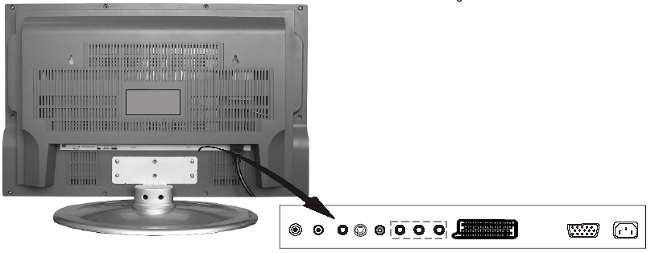
ANT.IN L R S-VIDEO VIDEO Y P_{B}/C_{B} P_{R}/C_{R} SCART PC IN AC IN
AUDIO COMPONENT

2. Пульт дистанционного управления
Откройте заднюю крышку батарейного отсека пульта дистанционного управления и установите две батареи размера AAA, а затем закройте крышку.
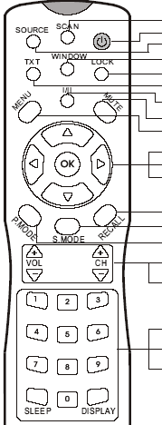
SCAN: сканирует доступные каналы
POWER: включение/выключение питания
SOURSE: выбор одного из 6-ти источников сигнала

WINDOW: установки окна и кнопка выход в режиме телетекста
LOCK: включение замка и задержка в режиме телетекста

TXT: выбор телетекст или ТВ сигнал

I/II: выбор моно/Nicam и совмещение с изображением в режиме телетекста

MUTE: включение/выключение звука и кнопка “показать” в режиме телетекста
MENU: вызов основного меню и кнопка индекса в режиме телетекста

[ или ]: переключение каналов, перемещение в меню и листание стр. в режиме телетекста;
[ или ]: изменение громкости, выбор или регулировка в меню
ОК: подтверждение выбранной функции или возврат в предыдущее меню

RECALL: возврат к предыдущему каналу и желтый индикатор в режиме телетекста

S.MODE: выбор системы звука и зеленый индикатор в режиме телетекста

P.MODE: выбор системы изображения и красный индикатор в режиме телетекста

VOL+/-: изменение уровня громкости

СН+/-: переключение каналов

Кнопки с цифрами: прямой выбор канала и выбор страницы телетекста

SLEEP: установка таймера сна и кнопка подстраниц в режиме телетекста

DISPLAY: вывод на экран информации о программе и кнопка изменения размера страницы в режиме телетекста

3. Включение/выключение питания
1) Подсоедините телевизор к сетевой розетке, индикатор питания загорится красным светом, сигнализируя о том, что телевизор сейчас выключен. Чтобы включить телевизор, нужно нажать кнопку включателя питания на телевизоре или кнопку POWER (питание) на пульте дистанционного управления, при этом индикатор питания станет синим.
2) Для выключения телевизора нажмите кнопку включателя питания на телевизоре или кнопку POWER (питание) на пульте дистанционного управления.
4. Выбор источника сигнала
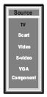
Нажмите кнопку с цифрой [1-9] или кнопку CH+ или CH- для выбора входа
телевизора, нажмите кнопку SOURCE для входа в меню выбора источника
сигнала. Нажимайте кнопки [ или ] для выбора телевизионного сигнала,
SCART входа композитного сигнала, Video входа,S-Video входа, аналогового
RGB входа или входа сигнала компонентного видеовхода.

5. Выбор системы цветного телевидения
Вы можете выбрать метод приема сигнала, следующим образом:
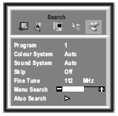
1) Нажмите кнопку MENU для входа в главное меню
2) Нажатием кнопки [ или ] выберите пункт меню “Search”, и нажмите
кнопку [] для входа в меню “Search” (предварительная установка).
3) Нажатием кнопки [ или ] выберите пункт “Colour system”
(система цветности).
4) Нажмите кнопку [] для переключения между режимами
AUTO (автоматический выбор системы), PAL и SECAM.

6. Поиск каналов
1) Нажмите кнопку MENU для входа в главное меню
2) Нажатием кнопки [ или ] выберите пункт меню “Search”, и нажмите []
для входа в меню поиска.
3) Нажатием кнопки [ или ] выберите пункт “Auto Search”
(автоматический поиск).
4) Нажмите кнопку [] для запуска автоматического поиска каналов.

7. Настройка изображения
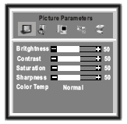
1) Нажмите кнопку MENU для входа в главное меню
2) Нажатием кнопки [ или ] выберите пункт меню “Picture Parameters”
(изображение), и нажмите []для входа в меню настроек изображения.
3) Нажатием кнопки [ или ] выберите тот параметр, который Вам
нужно настроить.
4) Нажмите кнопку [ или ] для настройки величины параметра.

8. Настройка звука
1) Нажмите кнопку MENU для входа в главное меню
2) Нажатием кнопки [ или ] выберите пункт меню “Audio Settings” (звук),
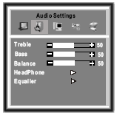
и нажмите [] для входа в меню настроек звука.
3) При помощи кнопки [ или ] выберите тот параметр, который
Вам нужно настроить.
4) Нажмите кнопку [ или ] для настройки величины параметра.

Замечание 1: Все упомянутые выше кнопки находятся на пульте дистанционного управления, если не указано иначе. Замечание 2: Для получения подробной информации обращайтесь к руководству пользователя.

Ознакомление с функциями Вашего телевизора
Вы можете управлять Вашим телевизором как с помощью кнопок передней панели, так и с помощью пульта дистанционного управления. Разъемы на передней и задней панелях позволяют подсоединить к Вашему телевизору любое другое необходимое оборудование.

Органы управления передней панели

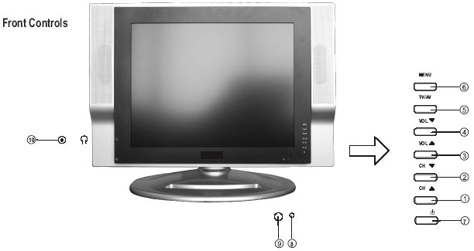

1. Переключение каналов вверх/перемещение курсора вверх
2. Переключение канала вниз/перемещение курсора вниз
3. Увеличение громкости/перемещение курсора вправо
4. Уменьшение громкости/перемещение курсора влево
5. Выбор источника сигнала
6. Кнопка MENU
7. Кнопка POWER (режим ожидания)
8. Индикатор питания
9. Окно приемника сигналов с пульта дистанционного управления
10. Гнездо для подключения наушников

Ознакомление с функциями Вашего телевизора

Разъемы на задней панели

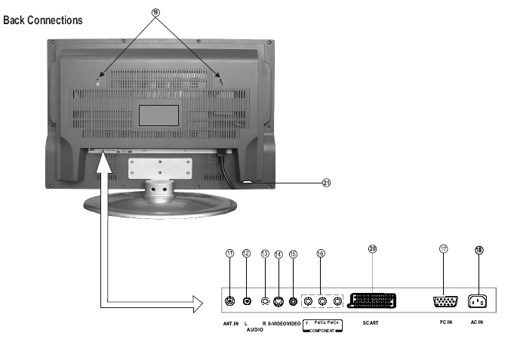

11. Вход для подключения кабельного телевидения/антенны
12. Аудиовход AV левый канал
13. Аудиовход AV правый канал
14. Вход S-Video
15. Видеовход AV
16. Вход YCBCR,
17. Вход PC VGA
18. Сетевая вилка
19. Отверстие для крепления телевизора на стене
20. Разъем SCART
21. Сетевой выключатель

Выбор места для установки телевизора
1) Установите телевизор на пол или на прочную подставку в таком месте, где свет не падает прямо на экран.
2) Установите телевизор на достаточном расстоянии от стен, обеспечивая тем самым необходимую вентиляцию. Недостаточный приток воздуха может привести к перегреву и возможной последующей неисправности телевизора.
ПРИМЕЧАНИЕ: По поводу крепления телевизора на стене следует обращаться к местному агенту по обслуживанию.

Подключение Вашего телевизора
Предупреждение: Не включайте телевизор в сеть до тех пор, пока не подсоедините к нему все Ваше оборудование.

Подключение аудио/видеооборудования
Следуйте приведенным ниже инструкциям для подсоединения видеомагнитофона, DVD-проигрывателя, спутникового приемника, видеокамеры, усилителя звука, и .т.д. Для выбора источника сигнала используйте пульт дистанционного управления.

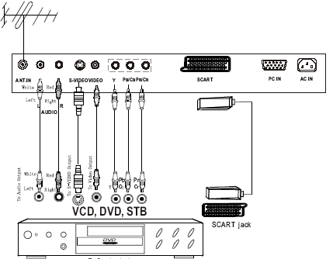

Подключение Вашего телевизора
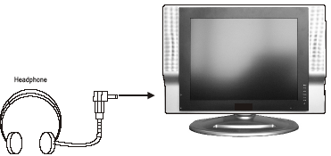
ПРИМЕЧАНИЕ:
1) Наушники не входят в комплект поставки.

2) Когда штекер наушников вставлен в соответствующий разъем телевизора, через главные колонки звук не идет.

Подключение персонального компьютера или ноутбука
Вы можете использовать Ваш телевизор в качестве монитора для Вашего персонального компьютера или ноутбука, подсоединив его с помощью стандартного 15-штырькового RGB интерфейса. Соедините устройства, как показано ниже.
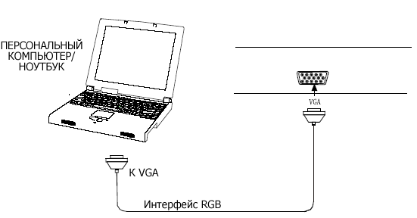
ПРИМЕЧАНИЕ: Установка частоты регенерации изображения на Вашем персональном компьютере или ноутбуке не должна превышать 60 Гц.

Подключение антенны
Для того, чтобы принимать телевизионный сигнал наземного вещания, передаваемый местным телецентром, Вам необходима комнатная или наружная антенна (в комплект поставки не входит). Для обеспечения высокого качества изображения требуется хороший сигнал, а это означает, что нужна наружная антенна. Тип антенны и место ее установки зависит от особенностей местности, в которой Вы живете. Более подробно об этом можно узнать у Вашего местного агента по обслуживанию или специалиста сервисной службы. Если Вы являетесь пользователем местной сети кабельного телевидения, то ни наружная, ни комнатная антенна Вам не нужны. Соедините оборудование, как показано на следующем рисунке:
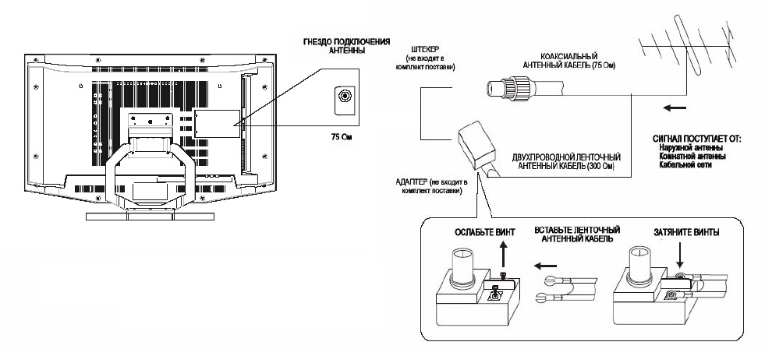
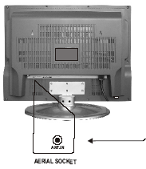
Гнездо подключения антенны
Использование пульта дистанционного управления

Подготовка пульта дистанционного управления к работе
Установка батарей питания пульта дистанционного управления
1. Откройте крышку батарейного отсека, находящуюся на задней части пульта дистанционного управления.
2. Установите две батареи размера AAA (1,5 В). Убедитесь в том, что знаки + и – на батареях и на батарейном отсеке совпадают.
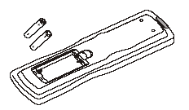
3. Закройте крышку батарейного отсека.

Примечание:
1. Выбрасывайте батареи только в специально предназначенные для их утилизации места. Не бросайте батареи в огонь.
2 Не используйте одновременно батареи различного типа, а также не используйте одновременно старые и новые батареи.
3. Вынимайте разряженные батареи незамедлительно, во избежание протекания кислоты, содержащейся в батареях, в батарейный отсек.
4. Если Вы не собираетесь пользоваться пультом дистанционного управления в течение продолжительного времени, выньте батареи из пульта.
5. Эффективное расстояние действия пульта дистанционного управления показано на рисунке.

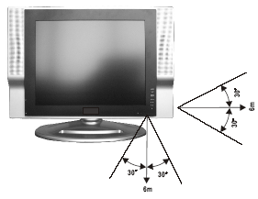

Управление с помощью "быстрых" клавиш

Подключение питания
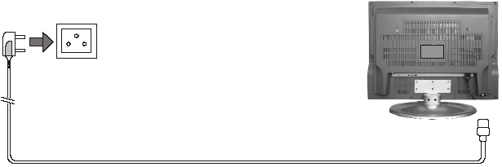

Примечания:
1. При необходимости используйте имеющийся в продаже переходник для вилки сети переменного тока, соответствующий конструкции Вашей розетки.
2. Всегда, когда прекращаете эксплуатацию телевизора на длительный срок, снимайте переходник с вилки телевизора и вынимайте его из розетки.

Включение/выключение режима ожидания
Для того, чтобы выключить телевизор, нажмите кнопку POWER на пульте дистанционного управления, индикатор питания станет красным. Для включения телевизора, нажмите кнопку POWER снова, индикатор питания станет синим.

Выбор источника сигнала
- Включите питание подключенного видеооборудования.
- Нажмите кнопку SOURCE, чтобы войти в меню выбора подходящего источника сигнала. Нажимайте кнопки [ или] чтобы выбрать источник сигнала: телевизионный вход, композитный SCART вход, Video вход, S- вход сигнала компонентного видео, аналоговый RGB вход или вход сигнала компонентного видеовхода.
- Звуковой сигнал ото всех входных сигналов, кроме телевизионного и SCART подается через один и тот же разъем AUDIO INPUT (аудиовход).
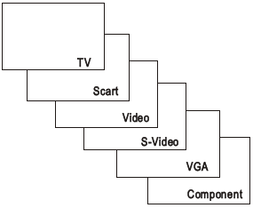
НАДПИСЬ НА ЭКРАНЕ | ВХОДНОЙ РАЗЪЕМ
TV (телевизионный вход) | Антенна
SCART (композитный SCART вход) | SCART
Video (видео вход) | Video
S-Video | S-Video
VGA  (аналоговый RGB вход) | PC IN (D-Sub15)
Component (компонентное видео) | Y P_{B}/C_{B} P_{R}/C_{R}

ПРИМЕЧАНИЕ: Комментарии по поводу Video сигнала и сигнала S-VIDEO.
1. На входе, Video сигнал и сигнал S-VIDEO используют один и тот же канал.
2. В одно и тоже время можно подавать на вход и принимать только один из этих двух сигналов, другие сигнал должен быть отключен.

Управление с помощью "быстрых" клавиш

Настройка громкости звука
Для увеличения или уменьшения громкости звука нажимайте кнопки VOL+ или VOL- на пульте дистанционного управления или кнопки VOL на телевизоре. При этом индикатор громкости в виде отрезка будет уменьшаться или увеличиваться.

Временное выключение звука
Чтобы временно выключить звук, нажмите кнопку MUTE на пульте дистанционного управления. Для включения звука, нажмите кнопку MUTE снова. Функция временного выключения звука автоматически отключается при нажатии на следующих кнопок: POWER, VOL+.

Переключение каналов
Переключить канал Вы можете
1 Нажатием кнопки CH- или CH+ на пульте дистанционного управления или кнопок CH на телевизоре.
2. Нажатием кнопок с номерами каналов (0-9).
1) Для выбора канала с номером, состоящим из одной цифры: нажмите кнопку 1-9 для непосредственного выбора канала.
2) Для выбора канала с номером, состоящим из двух цифр: Нажмите одну из кнопок 1-9 для выбора первой цифры, а затем одну из кнопок 0-9 для выбора второй цифры. Например, чтобы выбрать канал 28, нажмите сначала кнопку 2, на экране появится надпись 2--, а затем кнопку 8, на экране появится надпись 28.
3) Для выбора канала с номером, состоящим из трех цифр: Нажмите кнопку 1 для выбора первой цифры, затем нажмите последовательно кнопки 0-9 для выбора оставшихся двух цифр. Например, чтобы выбрать канал 120, нажмите кнопку 1, на экране появится надпись 1--, затем нажмите последовательно кнопку 2 и кнопку 0.

Отображение номера включенного канала на экране.
Нажмите кнопку DISPLAY на пульте дистанционного управления, номер включенного канала и обозначение источника сигнала появятся соответственно в правом верхнем и правом нижнем углах экрана. Надписи исчезнут через 5 секунд, или Вы можете нажать кнопку DISPLAY еще раз для отмены этого.

Переключение между двумя каналами
Нажмите кнопку RECALL на пульте дистанционного управления для возврата к предыдущему каналу, который Вы смотрели. Нажмите кнопку RECALL несколько раз, телевизор будет переключаться между текущим и предыдущим каналами.

Установка блокировки от детей
Нажмите кнопку LOCK для блокировки или разблокировки телевизора.
Когда телевизор заблокирован, экран становится черным, и просмотр чего-либо невозможен до тех пор, пока Вы не нажмете на кнопку LOCK снова для разблокировки.

Установка таймера выключения
Нажмите кнопку SLEEP на пульте дистанционного управления для включения экрана SLEEP TIMER (таймер выключения). Затем, нажимая на кнопки [ или ], Вы можете последовательно изменять время выключения в сторону увеличения, начиная от 5миниут и далее 10 минут, затем 15 минут,…120минут и затем снова 0 минут. Выбор времени 0 минут отключает таймер выключения.

Управление с помощью быстрых клавиш

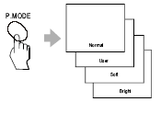
Выбор режима изображения
Вы можете моментально выбрать одну из установок качества изображения из числа трех заранее установленных режимов и одного режима, настроенного пользователем. Нажмите кнопку P.MODE на пульте дистанционного управления несколько раз, чтобы выбрать нужную Вам установку качества изображение.

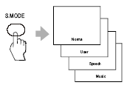
Выбор режима звука
Вы можете моментально выбрать звуковой эффект из трех заранее установленных режимов и одного режима, настроенного пользователем. Нажмите кнопку S.MODE на пульте дистанционного управления несколько раз, чтобы выбрать нужный Вам звуковой эффект.

Выбор NICAM/моно режимов
Смотря телевизор, Вы можете наслаждаться высококачественным стереозвуком, создаваемым с использованием технологии NICAM.
Нажмите кнопку I/II на пульте дистанционного управления для переключения между режимами MONO, STEREO, DUAL I/II, NICAM STEREO или NICAM DUAL I/II

Сканирование всех доступных каналов
Вы можете произвести сканирование всех доступных каналов, нажав кнопку SCAN на пульте дистанционного управления. Нажав на кнопку SCAN еще раз, Вы можете остановить процесс сканирования.

Использование телетекста
Вы можете включить функцию телетекста, нажав кнопку TXT на пульте дистанционного управления.

Управление с помощью меню

Использование меню Picture Parametrs(параметры изображение)

Настройка параметров изображения

- Нажмите кнопку MENU для входа в главное меню
- Используйте кнопку [◄ или ►] для выбора пункта меню “Picture Parametrs”, и нажмите [ ▼ ] для входа в меню настроек изображения.
- Используйте кнопку [▲ или ▼] для выбора того параметра, который Вам нужно настроить.
- Используйте кнопку [◄ или ►] для настройки значения параметра.
- Настройки автоматически сохраняются, как настройки пользовательского режима.

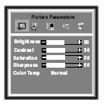
ПРИМЕЧАНИЕ:
1) Не задействованные пункты меню исчезают. Например, настройка цветового тона появляется только тогда, когда входной сигнал поступает в NTSC формате.
- Среди различных режимов входных сигналов есть несколько отличий. Например, настройки фазы и частоты появляются только тогда, когда входной сигнал подается от персонального компьютера.
- Пункт цветовой температуры введен только в качестве справочной информации.

Использование меню Audio Settings (звук)
Регулировка установок звука.
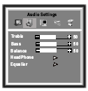
- Нажмите кнопку MENU для входа в главное меню.
- Используйте кнопку [◄ или ►] для выбора пункта меню “Audio Settings”, и нажмите [ ▼ ] для входа в меню настроек звука.
- Используйте кнопку [▲ или ▼] для выбора того параметра, который Вам нужно настроить.
- Используйте кнопку [◄ или ►] для настройки величины параметра.
- Настройки автоматически сохраняются, как настройки пользовательского режима.
Регулировка установок наушников.
1) Нажмите кнопку MENU для входа в главное меню.
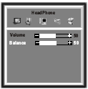
2) Используйте кнопку [◄ или ►] для выбора пункта меню “Audio Settings”, и нажмите [ ▼ ] для входа в меню настроек звука.
3) Нажмите кнопку [▲ или ▼] для выбора пункта меню “HeadPhone” и нажмите [◄ или ►] для входа в меню регулировки звука в наушниках.
4) Используйте кнопку [▲ или ▼] для выбора того параметра,
который Вам нужно настроить.
5) Используйте кнопку [◄ или ►] для настройки значения параметра.
Регулировка частот.
1) Нажмите кнопку MENU для входа в главное меню
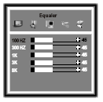
2) Используйте кнопку [◄ или ►] для выбора пункта меню “Audio Settings”, и нажмите [ ▼ ] для входа в меню настроек звука.
3) Нажмите кнопку [▲ или ▼] для выбора пункта меню “Equalier” и нажмите [◄ или ►] для входа в меню регулировки частот.
4) Используйте кнопку [▲ или ▼] для выбора того параметра,
который Вам нужно настроить.
5) Используйте кнопку [◄ или ►] для настройки значения параметра.

Управление с помощью меню
Использование меню “Geometry” (смещение изображения).
1) Нажмите кнопку MENU для входа в главное меню
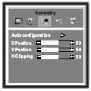
2) Используйте кнопку [◄ или ►] для выбора пункта меню “Geometry”, и нажмите [ ▼ ] для входа в меню настроек смещения изображения.
H Clipping: параметр расширяет или укорачивает изображение в горизонтальном направлении.
H Position: параметр сдвигает изображение в горизонтальном направлении.
V Position: параметр сдвигает изображение в вертикальном направлении.
Auto Configuration: если изображение не сдвинуто этот параметр проводит автоматическую корректировку.

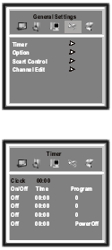
Использование основных установок меню (General Settings).
Timer (таймер).
- Нажмите кнопку MENU для входа в главное меню.
- Используйте кнопку [◄ или ►] для выбора пункта меню “General Settings”, и нажмите [ ▼ ] для входа в меню основных настроек.
- Используйте кнопку [▲ или ▼] для выбора пункта
“Timer”.
- Используйте кнопку [◄ или ►] для входа в меню “Timer”.
Используйте кнопку [▲ или ▼] для выбора того параметра,
который Вам нужно настроить.
5) Используйте кнопку [◄ или ►] для настройки значения параметра.
Clock: Этот пункт меню позволяет Вам установить на телевизоре местное время.
On/Off timer: Этот пункт меня позволяет Вам включать заданный канал на телевизоре при наступлении заранее установленного времени, или по пришествии заданного времени автоматически перевести ТВ в режим ожидания.
Program: программа на которой будет включен ТВ.

Меню опций ( Option).
1) Нажмите кнопку MENU для входа в главное меню.
2) Используйте кнопку [◄ или ►] для выбора пункта меню
“General Settings”, и нажмите [ ▼ ] для входа в меню
основных настроек.
3) Используйте кнопку [▲ или ▼] для выбора пункта
“Option” (опции).
4) Используйте кнопку [◄ или ►] для входа в меню
“Option”.
5) Используйте кнопку [▲ или ▼] для выбора того параметра,
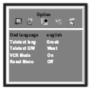
который Вам нужно настроить.
6) Используйте кнопку [◄ или ►] для настройки значения параметра.
OSD Language: используйте кнопку [◄ или ►] для выбора языка меню.
Teletextlang: используйте кнопку [◄ или ►] для выбора языка телетекста.
Teletext E/W: используйте кнопку [◄ или ►] для выбора области телетекста.
VCR Mode: используйте кнопку [◄ или ►] для выбора положения “включено”, “выключено”.
Примечание: режим VCR должен быть включен, если сигнал на входе формата VCR. В других случаях он должен быть отключен.
Reset menu: используйте кнопку [◄ или ►] для выбора. В режиме “On” меню опции появляется на экране при включении ТВ.

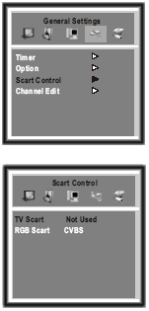
Меню Scart Control (управление разъемом скарт).
1) Нажмите кнопку MENU для входа в главное меню.
2) Используйте кнопку [◄ или ►] для выбора пункта меню
“ General Settings ”, и нажмите [ ▼ ] для входа в меню
основных настроек.
3) Используйте кнопку [▲ или ▼] для выбора пункта
“ Scart Control ”.
4) Используйте кнопку [◄ или ►] для входа в меню
“ Scart Control ”.
5) Используйте кнопку [▲ или ▼] для выбора того параметра,
который Вам нужно настроить.
6) Используйте кнопку [◄ или ►] для настройки значения параметра.
TV Scart: нажимайте кнопку [◄ или ►] для выбора между значениями:
Decoder, Satellite и Not Used (не используется).
RGB Scart: нажимайте кнопку [◄ или ►] для выбора между значениями:
SCART, CVBS, YC и RGB.

Меню Channel Edit (редактирование каналов).
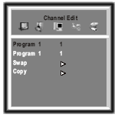
1) Нажмите кнопку MENU для входа в главное меню.
2) Используйте кнопку [◄ или ►] для выбора пункта меню
“ General Settings ”, и нажмите [ ▼ ] для входа в меню
основных настроек.
3) Используйте кнопку [▲ или ▼] для выбора пункта
“ Channel Edit ”.
4) Используйте кнопку [◄ или ►] для входа в меню
“ Channel Edit ”.
5) Используйте кнопку [▲ или ▼] для выбора того параметра,
который Вам нужно настроить.
Program 1: используйте для выбора редактируемой программы;
Swap: используйте для замены программ местами;
Copy: используйте для копирования программ.

Использование меню поиска (Search).
СИСТЕМА ЦВЕТНОГО ТЕЛЕВИДЕНИЯ
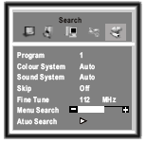
Вы можете изменять систему цветного телевидения в зависимости от различных входных сигналов.
- Нажмите кнопку MENU для входа в главное меню
- Используйте кнопку [◄ или ►] для выбора пункта меню “Search”, и нажмите [ ▼ ] для входа в меню поиска (Search).
- Используйте кнопку [▲ или ▼] для выбора пункта “Colour system”.
- Используйте кнопку [◄ или ►] для переключения значений пункта между Auto (автоматический выбор системы), PAL и SECAM.

СИСТЕМА ПЕРЕДАЧИ ЗВУКА

- Нажмите кнопку MENU для входа в главное меню
- Используйте кнопку [◄ или ►] для выбора пункта меню “ Search ”, и нажмите [ ▼ ] для входа в меню поиска (Serach).
- Используйте кнопку [▲ или ▼] для выбора пункта “Sound system”.
- Используйте кнопку [◄ или ►] для переключения между пунктами Auto (автоматический выбор системы), B/G, D/K, I, L / L’.

Управление с помощью меню

АВТОМАТИЧЕСКИЙ ПОИСК

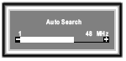
- Нажмите кнопку MENU для входа в главное меню
- Используйте кнопку [◄ или ►] для выбора пункта меню “ Search ”,
и нажмите [ ▼ ] для входа в меню поиска (Serach).
3) Используйте кнопку [▲ или ▼] для выбора пункта “Auto search”.
- Используйте кнопку [◄ или ►] для запуска автоматического поиска.

РУЧНОЙ ПОИСК

- Нажмите кнопку MENU для входа в главное меню
- Используйте кнопку [◄ или ►] для выбора пункта меню “ Search ”, и нажмите [ ▼ ] для входа в меню
поиска (Serach).
- Используйте кнопку [▲ или ▼] для выбора пункта “Manual search”.
- Используйте кнопку [◄ или ►] для запуска ручного поиска.

ТОЧНАЯ НАСТРОЙКА

- Нажмите кнопку MENU для входа в главное меню
- Используйте кнопку [◄ или ►] для выбора пункта меню “ Search ”, и нажмите [ ▼ ] для входа в меню
поиска (Serach).
- Используйте кнопку [▲ или ▼] для выбора пункта “Fine tune”.
- Используйте кнопку [◄ или ►] для точной настройки текущего канала.

ПРОПУСК КАНАЛОВ

- Нажмите кнопку MENU для входа в главное меню
- Используйте кнопку [◄ или ►] для выбора пункта меню “ Search ”, и нажмите [ ▼ ] для входа в меню поиска (Serach).
- Используйте кнопку [▲ или ▼] для выбора пункта “Skip”.
- Используйте кнопку [◄ или ►] для пропуска или отмены пропуска текущего канала.
Примечание: пропущенные каналы не могут быть выбраны при переключении программ кнопками СН+
или СН-, но доступны при прямом выборе канала кнопками с цифрами.

Дополнительная информация

Чистка и уход

ПРЕДУПРЕЖДЕНИЕ
При работе телевизора используется высокое напряжение. Не снимайте заднюю панель телевизора. Для технического обслуживания обращайтесь к квалифицированному обслуживающему персоналу.

Для чистки экрана телевизора:
- Отключите телевизор от сети во избежание удара электрическим током.
- Воспользуйтесь для очистки экрана и лицевой панели телевизора влажной тканью или чистой губкой. Избегайте попадания воды в корпус телевизора. Это может привести к его повреждению.
- Вытрите всю оставшуюся влагу при помощи чистой сухой ткани.
4) Для поддержания красивого внешнего вида телевизора протрите корпус с использованием высококачественного средства для чистки мебели.

Предупреждение: Запрещается использовать для очистки телевизора сильные растворители, такие как разбавители, бензин, или другие химреагенты. Эти химические продукты могут повредить корпус телевизора.

Важные примечания покупателю
- Если телевизор перестает правильно функционировать в какой-либо особой ситуации, отключите его от сети, а затем подключите снова.
- Отображение неподвижного изображения в течение продолжительного времени при чересстрочной развертке входного сигнала приводит к возникновению эффекта "послеизображения". Этот эффект исчезнет, если Вы выключите телевизор на короткое время. Поэтому мы не советуем Вам отображать на экране неподвижное изображение в течение продолжительного времени в случае чересстрочной развертки входного сигнала.

Дополнительная информация

Выявление и устранение неисправностей
Прежде, чем обращаться к техническому специалисту сервисной службы, изучите нижеприведенную таблицу, содержащую возможные причины неисправностей и некоторые способы их устранения.

Проблема | Решение
Телевизор не включается | Убедитесь в том, что сетевой кабель подключен к сети, нажмите кнопку POWER. Возможно, разряжены батареи пульта дистанционного управления. Замените батареи.
Нет изображения, нет звука | Проверьте, подсоединена ли антенна/кабель к телевизору
Нет звука, есть изображение | Звук может быть временно отключен. Нажмите кнопку VOL+. Возможно, проблема связана с качеством сигнала от телецентра. Попробуйте включить другой канал.
Плохой звук, хорошее изображение | Возможно, проблема связана с качеством сигнала от телецентра. Попробуйте включить другой канал.
Плохое изображение, хороший звук | Проверьте, подсоединена ли антенна к телевизору. Возможно, проблема связана с качеством сигнала от телецентра. Попробуйте включить другой канал. Настройте изображение при помощи меню.
Плохой прием телевизионных каналов | Возможно, проблема связана с качеством сигнала от телецентра. Попробуйте включить другой канал. Проверьте, подсоединена ли антенна к телевизору. Если Вы используете видеомагнитофон, убедитесь, что Вы правильно выбрали источник сигнала с помощью кнопки SOURCE.
Повторные изображения | Возможно, проблема связана с качеством сигнала от телецентра. Попробуйте включить другой канал. Воспользуйтесь направленной наружной антенной.
Плохой цвет или отсутствие цвета | Возможно, проблема связана с качеством сигнала от телецентра. Попробуйте включить другой канал. Настройте параметры TINT (цветовой тон) и COLOUR (цвет) в меню.
Не работает пульт дистанционного управления | Проверьте, правильно ли установлен режим источника сигнала. Возможно, есть препятствие между пультом дистанционного управления и приемником сигналов дистанционного управления. Возможно, разряжены батареи пульта дистанционного управления. Замените батареи.

Дополнительная информация

Технические характеристики

 | LCD - 2031
Жидкокристаллическая панель | TFT LCD, 20,1 дюйма
Система цветного телевидения | Поддержка различных систем (PAL, SECAM)
Диапазоны принимаемых каналов | VHF-L: 1A-S8  VHF-H:S9-S38  UHF: S39-C57

Аналоговый RGB режим | 640X480/ 60 Гц, 800X600/ 60 Гц, 1024X768/ 60 Гц
Y Pb/Cb Pr/Cr режим | 480I/60 Гц, 480P/60 Гц, 576I/50 Гц, 576P/50 Гц, 720P/60Hz
Разрешение | 640X480
Контрастность | 350:1
Яркость | 450 кд/м²
Углы обзора | 176°(по горизонтали)/176°(по вертикали)
Язык экранного меню | Английский / французский / итальянский / немецкий /  / испанский / голландский / португальский
Электропитание | 12 В постоянного тока, 100-240 В переменного тока,  50/60 Гц
Потребляемая мощность | 55 Вт
Выходная мощность звука | 1,5 Вт + 1,5 Вт
Срок службы лампы | 50000 часов
Аудио/Видеоразъемы | Вход RF: Антенна/кабель RF 1  Видеовход: VIDEO 1  S-VIDEO 1  Y Pb/Cb Pr/Cr 1  Графический вход: Аналоговый 15-штыр. RGB вход 1  Аудиовход: Аудио AV 1  Аудиовыход: Стереоразъем MINI-JACK (3,5 ) 1 и выход SCART  Вход SCART: Включает RGB,Y/C и VIDEO сигнал.
Размеры | Ширина: 625 мм Высота: 460мм Глубина: 300 мм
Вес | 12 кг
Дополнительные принадлежности | Пульт дистанционного управления, руководство пользователя

В конструкцию и технические характеристики изделия могут вноситься изменения без предварительного уведомления.

